РЕЗЮМЕ
ФИО: |  |  | Ниезов Хуршид Илхомиддинович |  |  |  |  | Семейное положение: | Женат |  |  |  | 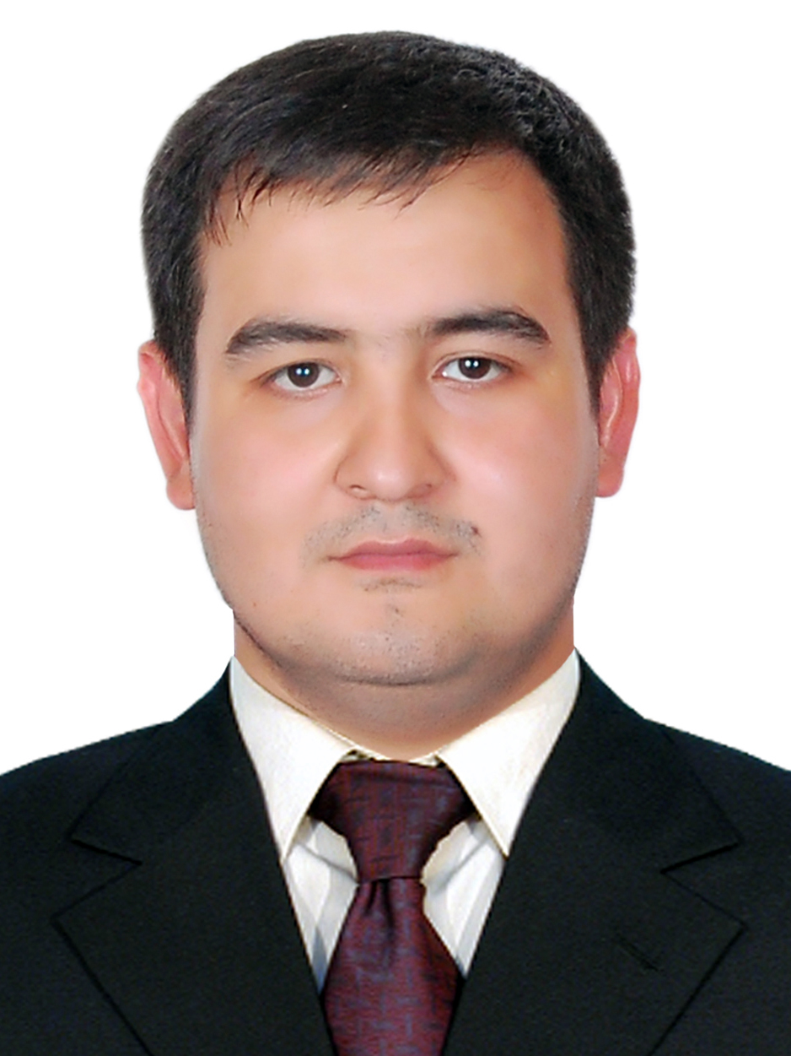
Дата рождения: |  |  | 30.04.1992 |  |  |  |  | Члены семьи  (ФИО, место работы) | Отец: Рустамов Илхомиддинович Ниезович  Мать: Амонова Рохила Нуркобиловна
Национальность: |  |  | УЗБЕК |  |  |  |  | Телефон, | +998 (97) 377-1014
Адрес проживания: Адрес прописки: |  |  | г. Ташкент Учтепенский район 30-16-26  г. Ташкент Учтепенский район 30-16-26
ОСНОВНОЕ ОБРАЗОВАНИЕ
Период обучения | Название учебного заведения и факультета |  |  |  |  |  |  |  |  | Специальность |  |  |  | Степень
2007-2010 гг. | Нуратинский экономический колледж |  |  |  |  |  |  |  |  | ИТ |  |  |  | 5
2011.12-2012.06 гг. | Учебный центр |  |  |  |  |  |  |  |  | Наладчик по КИПиА |  |  |  | 5
2013-2014 гг. | Ташкентский университет информационных технологий. Факультет «Компьютерный инжиниринг» |  |  |  |  |  |  |  |  | ИТ сервис |  |  |  | 5
ДОПОЛНИТЕЛЬНОЕ ОБРАЗОВАНИЕ (перечислите название курсов, семинаров, тренингов, укажите дату и место их прохождения)
25 апреля 2017г. |  | USENET 2017 (Digital конференция маркетинга и продвижения в интернете)
27 апреля 2018г. |  | USENET 2018 (block chain, контент, интернет маркетинг)
ПРЕДЫДУЩИЙ ОПЫТ рАБОТЫ
Период (месяц и год, начало и окончание по каждому месту работы) | Название компании и  сфера ее деятельности (услуги, торговля, производство или другая) |  |  |  | Должность  (название) |  | Опишите Ваши Функциональные обязанности на каждом месте работы,  а также Ваши успехи и достижения
Официальный опыт работы (зафиксированный в трудовой книжке)
2011-2013 гг. | НГМК ГМЗ №2 Отдел ИТ |  |  |  | Наладчик по КИПиА |  | Ремонт ПК, управление и автоматизация работы технических оборудований предприятия посредством контроллеров (ADAM, Simens Step7)
2017 г. - н.в | АО «ДжиЭм Узбекистан» |  |  |  | специалист |  | Разработка и ведение сайтов на основе (Framework Laravel), а также официального Telegram-бота компании, подготовка фото и видео материалов для официального сайта и социальных сетей компании.
Неофициальный опыт работы (указать, если он был)
2010-2011 гг. | Компьютерный клуб |  |  |  | Администратор
Черты характера | Положительные
Черты характера | Отрицательные
Дополнительные навыки |  |  |  |  |  |  |  | степень Владения языками (укажите подходящее - отл / хор / удовл)
Укажите степень владения ПК (в каких программах работаете), имеете ли в/удостоверение, какими другими полезными навыками обладаете |  |  |  |  |  |  |  | Языки |  |  | разговор | написание |  |  | чтение
Сборка ПК с нуля, Программное обеспечение и установка на основе ОС, разработка сайта с нуля (Laravel) посредством frameworking, видео и фото-монтаж, быстрое освоение новых программ, автоматизация системы посредством разработки сайта, разработка страниц в официальных сетях, разработка Телеграм-бота и другие. |  |  |  |  |  |  |  | Русский |  |  | хор | удовл |  |  | хор
 |  |  |  |  |  |  |  | Узбекский |  |  | отл | отл |  |  | отл
 |  |  |  |  |  |  |  | Английский
 |  |  |  |  |  |  |  | Другой
Ожидания по будущей работе: |  |  |  |  |  | ваши ожидания по заработной плате:  ( минимум 3 000 000 максимум 5 000 000)

